INVESTIR EN PÉRIODE DE VOLATILITÉ DES MARCHÉS

Les périodes difficiles ne dureront pas.
Nous savons qu'il n'est pas facile (physiquement, mentalement ou émotionnellement) de traverser n'importe quel type de crise sanitaire, mais c'est particulièrement difficile lors d'une pandémie mondiale comme celle-ci. Regarder, impuissants, vos économies et vos investissements perdre de la valeur si rapidement ajoute au stress et à l’anxiété. Même si nous savons que ce n'est qu'à court terme.
En tant que problème de santé mondial, la COVID-19 a introduit beaucoup d'incertitude dans nos vies. Depuis la fin février, elle a également entraîné une volatilité importante des marchés à court terme (fluctuations spectaculaires ou hausse et baisse des marchés financiers). Pendant ces semaines et même ces mois, il sera plus important que jamais de se rappeler les principes de base de l'investissement. Si vous n’avez pas besoin de ces fonds immédiatement, laissez-les investis pour la reprise qui arrivera inévitablement. Il a fallu environ un an pour compenser les pertes de la crise financière de 2008.
Continuez à penser au moment où vous aurez besoin de vos économies ou de vos investissements. Si vous êtes un investisseur à long terme, garder le cap peut vous aider à atteindre les rendements positifs à long terme que vous recherchez pour atteindre vos objectifs. Si vous retirez votre argent d'un fonds avant que le marché n'ait une chance de rebondir (voir le graphique) , vos investissements ne connaîtront pas l’importante croissance et des pertes s’en suivront. La science comportementale de l'investissement nous dit que nous avons très souvent tort de tenter de prévoir la volatilité du marché, car l'émotion nous induit en erreur dans nos décisions. Les marchés financiers n'aiment pas l'incertitude et prédire quand demeurer en touche et quand revenir sur le terrain peut être très coûteux pour l'investisseur moyen.
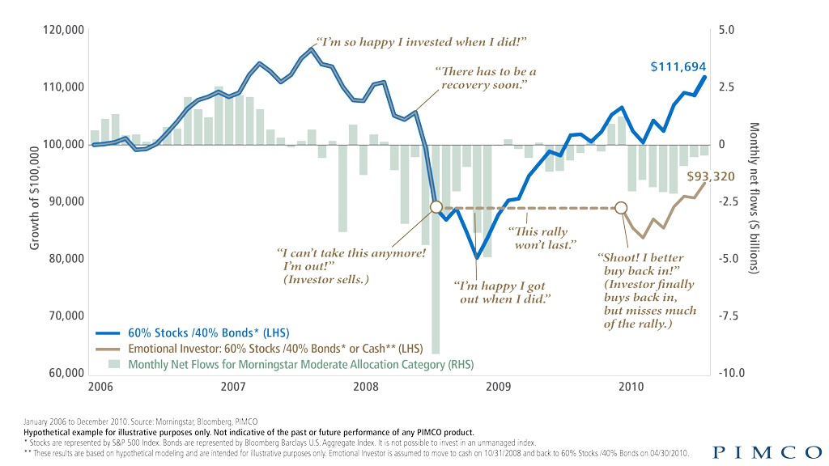

Conseils pour rester calme en période de volatilité des marchés:

- Connaissez votre niveau de tolérance au risque : nous encourageons tous les participants au régime à revoir leur profil de risque de placement lors de nouveau choix de placement. Bien que la tolérance au risque puisse être très individuelle, ceux d'entre nous qui ont plus de temps avant la retraite sont généralement mieux équipés pour résister aux hauts et aux bas du marché boursier.
- Évitez de prévoir le marché: il est difficile, voire impossible, de prédire ce qui se passera dans les semaines et les mois à venir, mais nous pouvons raisonnablement nous attendre à une volatilité continue du marché. Sans la capacité de prédire en toute confiance les bons moments pour vendre et, surtout, les bons moments pour racheter, maintenir le cap sera généralement le chemin vers le succès à long terme.
- Diversifiez: un portefeuille bien diversifié ou un fonds à allocation d'actifs avec des investissements en actions et en titres à revenu fixe peuvent aider à aplanir les rendements et à atténuer l'impact des fortes baisses du marché.
- Placements mensuels automatiques : n'oubliez pas que lorsque vous cotisez à votre régime d'épargne-retraite pendant les replis du marché, vous achetez des placements à un prix inférieur à ce qu'ils étaient auparavant. Cela signifie que vous réduisez votre coût moyen lorsque les cours des actions sont plus bas, vous achetez plus pour moins. Lorsque le marché rebondit, cela aura un effet positif sur vos rendements.

L’importance d’obtenir des conseils
C’est peut-être un cliché pendant un marché difficile, mais c'est toujours vrai. Les conseils sont vraiment importants, encore plus aujourd’hui que pendant la crise financière de 2008.
C’est difficile pour un investisseur de voir ses économies baisser en cas de repli du marché. Mais les conseillers sont formés pour travailler sur les marchés positifs et négatifs. Ils offrent de précieux conseils pour vous aider à rester diversifié et concentré sur vos objectifs, vos délais et votre tolérance au risque. N'ayez pas peur de demander conseil et n'ayez pas peur de garder le cap, ces périodes difficiles ne dureront pas.

avec l'autorisation de PIMCO

